МОСКОВСКИЙ АВИАЦИОННЫЙ ИНСТИТУТ
(НАЦИОНАЛЬНЫЙ ИССЛЕДОВАТЕЛЬСКИЙ УНИВЕРСИТЕТ)

Институт №8 «Компьютерные науки и прикладная математика»
Кафедра 806 «Вычислительная математика и программирование»

Лабораторная работа №1
по курсу “Компьютерная графика”

Основы 3D графики

Выполнил: И. А. Корепанов
Группа: М8О-309БВ-24
Преподаватель: В. Д. Бахарев

Москва, 2026
Условие
Изучить основы построения и отображения простых трёхмерных объектов с использованием Vulkan, GLFW и ImGui. В рамках лабораторной работы необходимо построить 3D-объект(конус) и выполнить его проекцию на плоскость экрана.

Метод решения
Геометрия конуса задаётся в трёхмерной системе координат. Основание конуса представляет собой окружность радиуса R, координаты точек которой определяются через тригонометрические функции:
$x=R \cos{α}$ $z=R \sin{α}$
Окружность разбивается на 50 частей, поэтому соседние точки соединяются в треугольники. Вершина конуса располагается выше центра основания. Таким образом, боковая поверхность состоит из 50 треугольников. Основание также разбивается на 50 треугольников, соединённых с центром окружности.
Для формирования изображения используются объекты Vulkan. Создаётся графический pipeline, в котором задаются вершинный и фрагментный шейдеры, способ формирования примитивов, растеризация, буфер глубины и параметры смешивания цветов. В качестве типа примитивов используется VK_PRIMITIVE_TOPOLOGY_TRIANGLE_LIST, поэтому каждая группа из трёх вершин образует отдельный треугольник.
Для получения трёхмерного изображения выполняется поворот объекта относительно координатных осей. После поворота применяется перспективное преобразование. При этом координаты x и y зависят от глубины z, поэтому удалённые части объекта выглядят меньше, чем расположенные ближе к наблюдателю.
Для определения освещения используются нормали поверхностей. Нормаль треугольника вычисляется через векторное произведение двух его сторон. Направление освещения сравнивается с нормалью с помощью скалярного произведения. Чем больше полученное значение, тем сильнее освещена соответствующая часть поверхности. Для работы с глубиной в графическом pipeline используется depth buffer. Он позволяет правильно отображать передние и задние поверхности конуса и скрывать части объекта, которые находятся за другими поверхностями.
Для вывода интерфейса используется ImGui. С его помощью можно изменять угол поворота конуса во время работы программы, что позволяет наблюдать модель с разных сторон.

Результаты
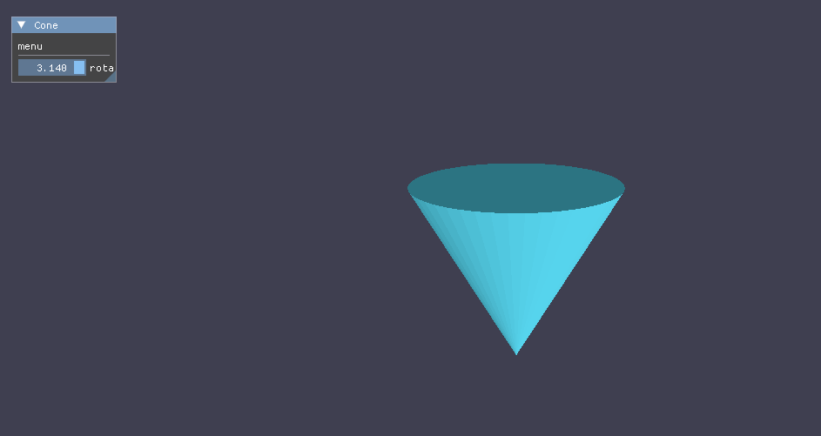
На рисунке представлено построенное трёхмерное изображение конуса.
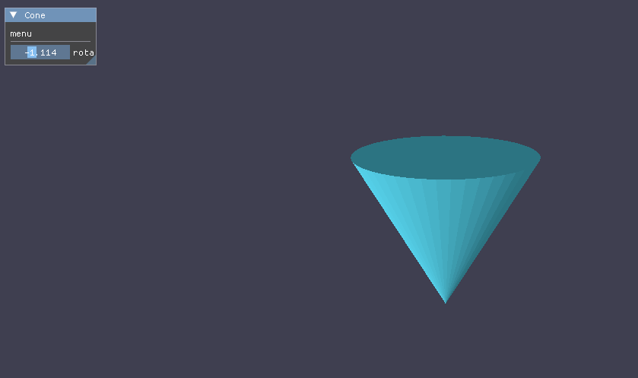
На этом рисунке показано отрисовка конуса после его поворота.

Выводы
Я научился использовать Vulkan для построения и отображения простых трёхмерных объектов. С помощью ImGui я научился добавлять элементы управления, позволяющие изменять параметры объекта во время работы программы.

